Anhanguera

Superior de TECNOLOGIA EM ANÁLISE E DESENVOLVIMENTO DE SISTEMAS

João Vitor Sampaio dos Santos

PROJETO INTEGRADO:

Salvador
2025

João Vitor Sampaio dos Santos
Matricula: 2025247817

PROJETO INTEGRADO:

Salvador
2025
Produção textual apresentada ao Curso de Tecnologia em Análise e Desenvolvimento de Sistemas da Anhanguera, em cumprimento ao requisito obrigatório para aprovação na disciplina de Projeto Integrado
Orientador: Prof. Vinicius Mendes

DESENVOLVIMENTO

Passo 1
Solicitação:
Crie um quadro Scrum no ‘Trello’ para gerenciar as tarefas do Desenvolvimento de uma Plataforma de Saúde, utilizando os conceitos da metodologia ágil Scrum.
Apresente alguns prints do seu o quadro ‘Trello’, mostrando a organização e evolução do seu trabalho.
Apresente também o relatório desenvolvido ao final de cada sprint.
Execução: Backlog
Descrição: foi feito um backlog do que deveria ser desenvolvido para facilitar o processo e manter todo o projeto organizado.
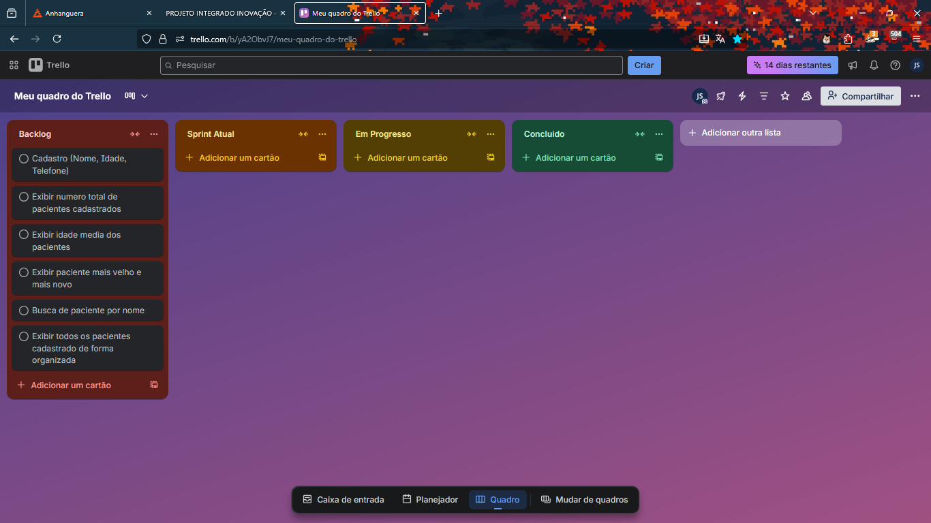

Execução: Segunda Sprint
Descrição: Depois do cadastro ter sido concluído e testado
Foi iniciado o desenvolvimento dos cálculos e exibições dos dados que seriam cadastrados em ‘runtime’
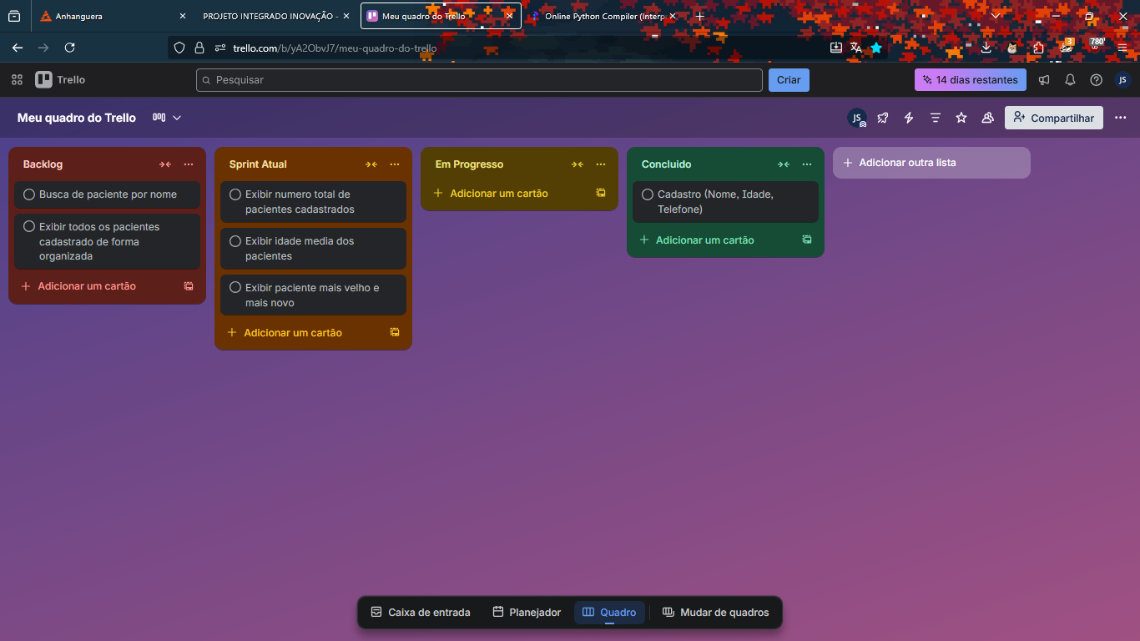

Execução: Durante o Desenvolvimento do calculo para exibir a media de idade
Descrição: O meio do projeto onde já se tinha concluído uma sprint e estava na segunda.
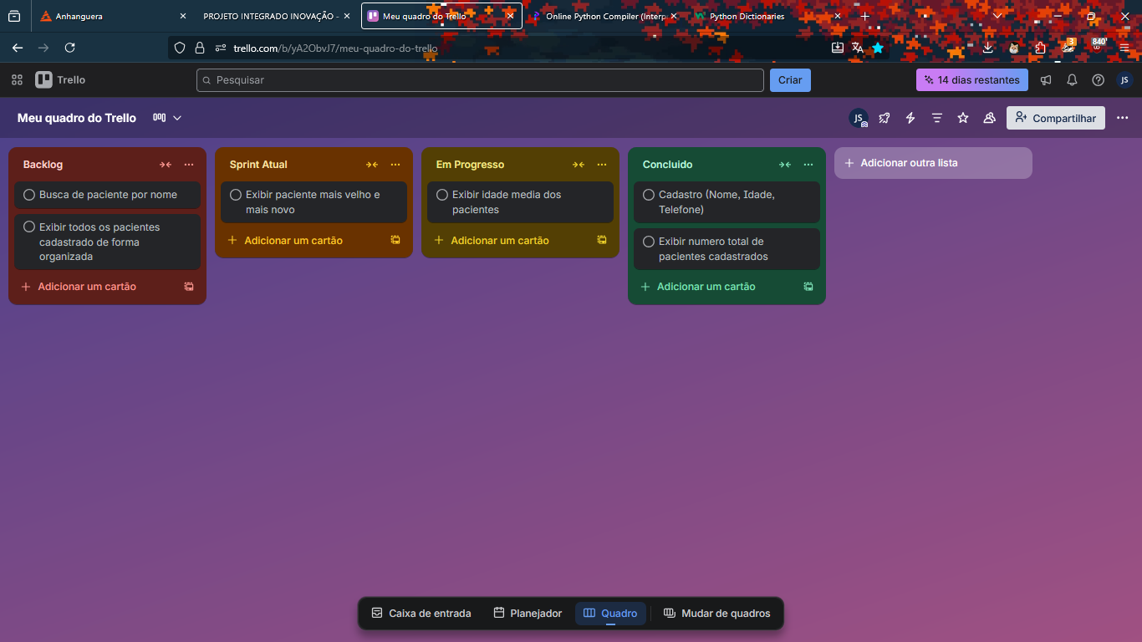

Execução: Finalização
Descrição: A Última ‘feature’ estava a ser desenvolvida, e o projeto já estava quase completo.
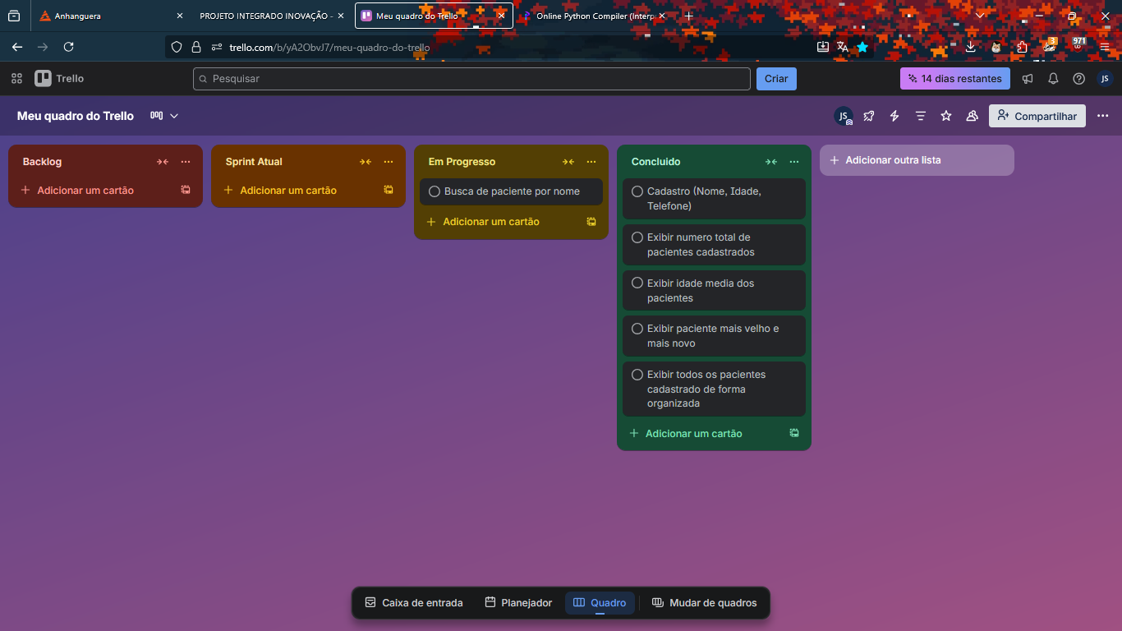

Passo 2
Solicitação:
Desenvolva um programa em Python que:
1. Permita cadastrar informações de pacientes (nome, idade, telefone)
2. Calcule e exiba:
o Número total de pacientes cadastrados
o Idade média dos pacientes
o Paciente mais novo e mais velho
3. Permita buscar um paciente pelo nome
4. Exiba todos os pacientes cadastrados de forma organizada
Código:
class Paciente:
# Construtor da classe
def __init__(self, nome, idade, telefone):
self.nome = nome
self.idade = idade
self.telefone = telefone

# Getters
def get_nome(self):
return self.nome

def get_idade(self):
return self.idade

def get_telefone(self):
return self.telefone

lista_pacientes = {}
op = -1

while op != 0:
print("="*10 + " Sistema Clinica Vida " + "="*10)
print("Digite a Operacao:")
print("0 - Para encerrar o programa")
print("1 - Para cadastrar um paciente")
print("2 - Ver Estatisticas")
print("3 - Buscar Paciente")
print("4 - Listar Pacientes Registrados")
op = int(input("> "))

match op:
case 0:
print("Encerrando programa!")

case 1:
print("="*10 + " Cadastro de Paciente " + "="*10)
p = Paciente(
str(input("Nome do Paciente: ")),
int(input("Idade do Paciente: ")),
str(input("Telefone do Paciente: "))
)

# Verifica se o Paciente Cadastrado ja existe na lista de Pacientes
if p.get_nome() in lista_pacientes:
print("Nome ja esta em uso, tente outro nome!")

else:
# Se nao existir ele sera adicionado a lista de Pacientes
lista_pacientes[p.get_nome()] = p

# Verifica se foi adicionado com sucesso
if p.get_nome() in lista_pacientes:
print("Cadastro realizado com sucesso!")

else:
print("Erro Inesperado!")

case 2:
print()
print("="*10 + " Estatisticas " + "="*10)

# se a lista nao estiver vazia
if len(lista_pacientes) > 0:
# variaveis para calculo
soma = 0
maior = 0
menor = -1
menor_nome = ''
maior_nome = ''

# iteracao da lista
for p in lista_pacientes.values():
if (menor == -1):
menor = p.get_idade()
menor_nome = p.get_nome()

soma += p.get_idade()

if p.get_idade() > maior:
maior = p.get_idade()
maior_nome = p.get_nome()

if p.get_idade() < menor:
menor = p.get_idade()
menor_nome = p.get_nome()

print(f"Numero total de Pacientes Cadastrados: {len(lista_pacientes)}")
print(f"Media de idade dos pacientes cadastrados: {soma / len(lista_pacientes):.2f} anos.")
print(f"O Paciente Mais velho é {maior_nome} com {maior} anos.")
print(f"O Paciente Mais novo é {menor_nome} com {menor} anos.\n")

else:
print("Numero de cadastrados é 0, faca um cadastro primeiro!")

case 3:
print("="*10 + " Busca de Pacientes " + "="*10)
find = False
busca = str(input("Digite o Nome do paciente a ser pesquisado: ")).lower()

# Percorre lista de pacientes (valores) e se o nome digitado corresponde com um dos nomes existentes na lista, os dados encontrados seram listados
for p in lista_pacientes.values():
if busca in p.get_nome().lower():
print("Paciente encontrado, Listando Dados")
print('-'*15)
print(f"Nome: {p.get_nome()}")
print(f"Idade: {p.get_idade()}")
print(f"Telefone: {p.get_telefone()}")
print('-'*15)
find = True

if not find:
print("Este nome nao foi encontrado no banco de dados, porfavor tente outro!\n")

case 4:
print("="*10 + " Lista de Pacientes " + "="*10)
# percorre e lista todos os dados (valores) da lista (lista_pacientes)
for nome, data in lista_pacientes.items():
print(f"Nome: {nome}")
print(f"Idade: {data.get_idade()}")
print(f"Telefone: {data.get_telefone()}")
print('-'*20)

case _:
print("Operacao nao aceita, tente novamente!")

Execução 1: Cadastro de Paciente
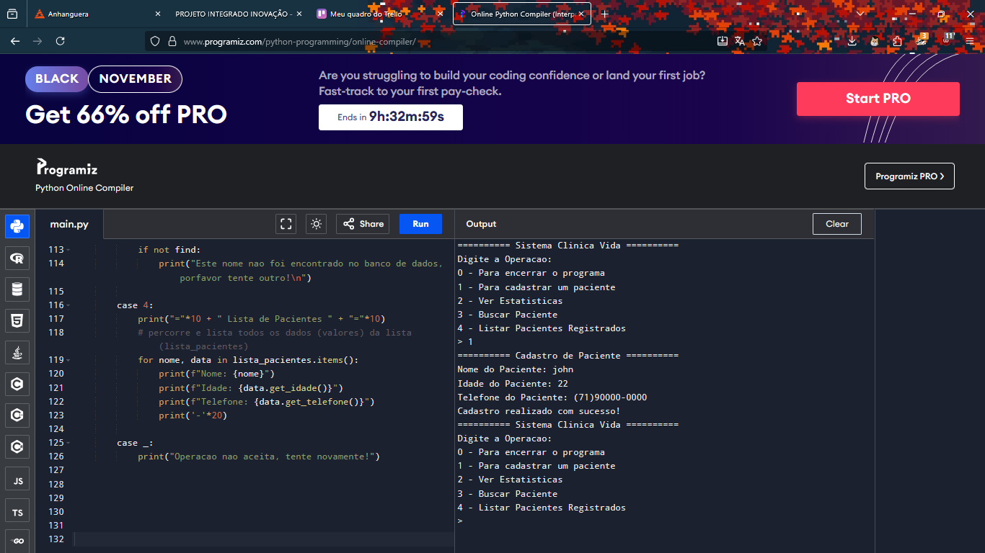
Execução 2: Listagem de estatísticas
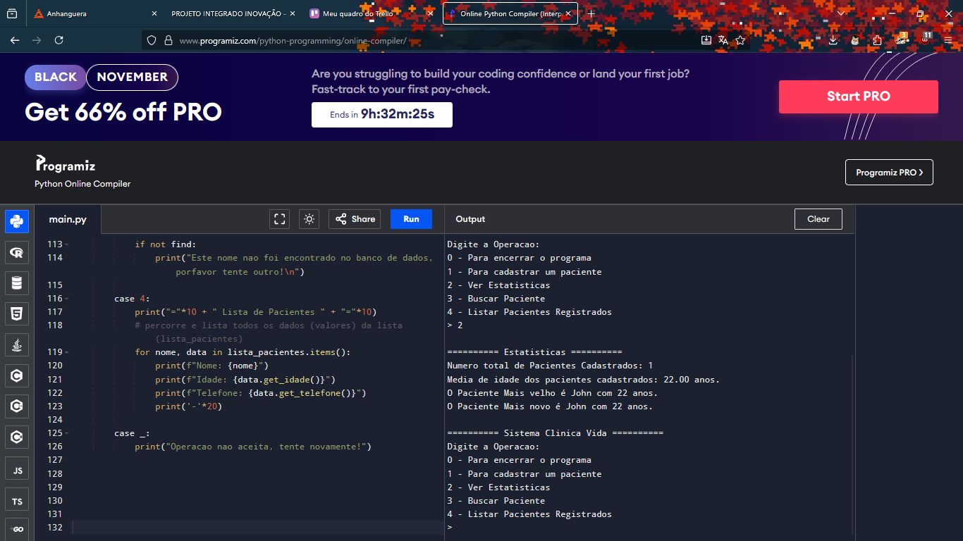
Execução 3: Busca de paciente por nome
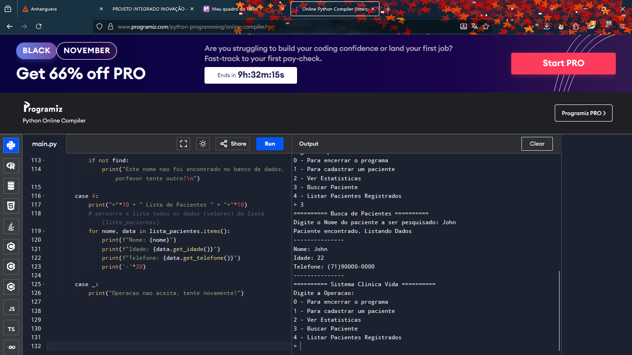
Execução 4: Listagem de todos os pacientes cadastrados
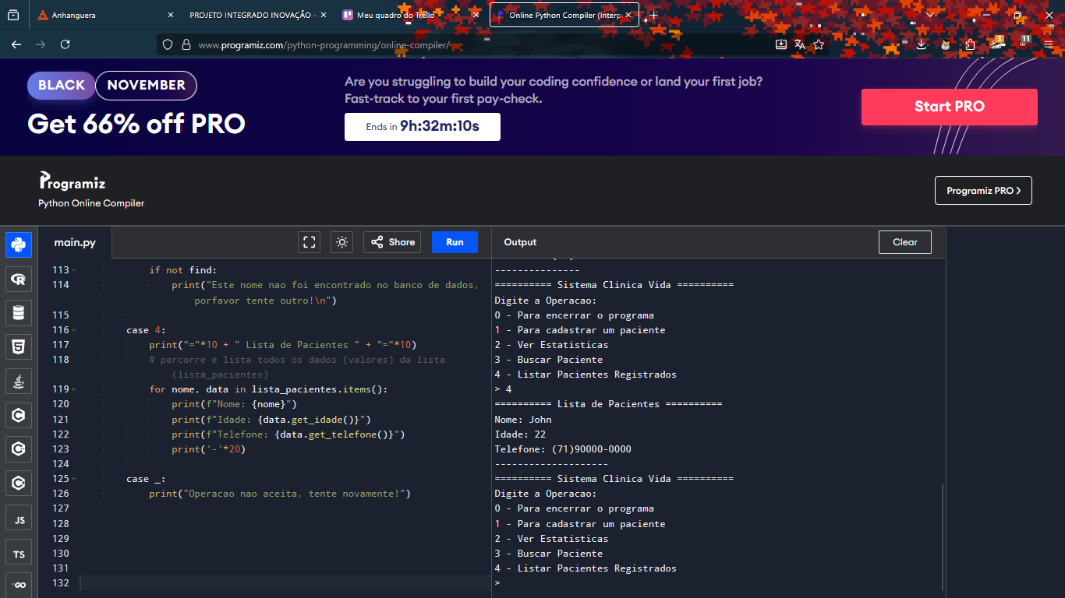

Passo 3
Solicitação:
A Clínica Vida+ está implementando um sistema de controle de acesso automático para determinar se um paciente pode ser atendido. O sistema deve considerar múltiplas condições antes de liberar o atendimento.
O sistema de controle precisa verificar as seguintes condições para liberar o atendimento:
Variáveis lógicas:
A: Paciente tem agendamento marcado
B: Paciente está com documentos em dia (RG/CPF válidos)
C: Há médico disponível no horário
D: Paciente está em dia com pagamentos anteriores
Regras do sistema:
Para CONSULTA NORMAL: O paciente será atendido SE:
(Tem agendamento E documentos OK E médico disponível)
OU
(Documentos OK E médico disponível E pagamentos em dia)

Para EMERGÊNCIA: O paciente será atendido SE:
(Há médico disponível) E (Tem documentos OU pagamentos em dia)

Tarefas:
- Escreva as expressões lógicas usando operadores AND (), OR (∨) e NOT (¬):
Resolução:
Consulta Normal: (A ∧ B ∧ C) ∨ (B ∧ C ∧ D)
Emergência: C ∧ (B ∨ D)

- Construa a tabela verdade completa para Consulta Normal (16 linhas)
Resolução:
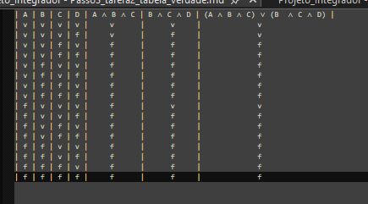

- Construa a tabela verdade completa para Emergência (16 linhas)
Resolução:
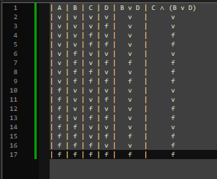

4. Análise: Em quantas situações diferentes o paciente pode ser atendido em cada modalidade?
- Resolução:
- Situação normal: 3
- Situação de Emergência: 6

5. Situação prática: Se um paciente chega com as seguintes condições, ele será atendido?
Sem agendamento (A = F)
Documentos OK (B = V)
Médico disponível (C = V)
Pagamentos atrasados (D = F)

- Resolução:
- Emergência: Sim, ele será atendido
- Normal: Não, ele não será atendido

Passo 4
Solicitação:
Construa um algoritmo que:
1. Permita inserir 3 pacientes na fila (nome e CPF).
2. Remova o primeiro paciente da fila para atendimento.
3. Mostre quem ainda está na fila após o primeiro atendimento
- Resolução:
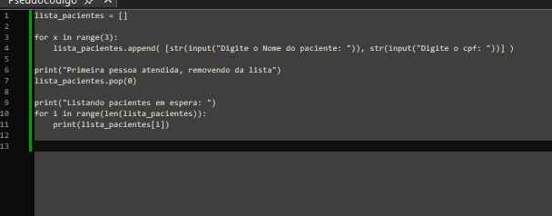

Descrição:
Algoritmo em Python a qual:
- Cria uma lista vazia para armazenar os dados dos pacientes (que serão no formato de uma lista, [‘nome’, ‘cpf’])
- Preenche a lista vazia com o input do usuário, usando append() para adicionar uma lista com o nome e cpf a lista vazia de pacientes.
- Avisa e remove o primeiro índice da lista com pop()
- Lista os pacientes restantes usando um loop for.

Tarefa 5
Solicitação:
O sistema deverá permitir que a secretária realize o cadastro de pacientes, o agendamento, a confirmação e o cancelamento de consultas. Para agendar ou confirmar a consulta, o paciente deve estar cadastrado. Já o médico poderá cancelar consultas e gerar receitas para os pacientes, sendo que, sempre que uma receita for gerada, o sistema incluirá automaticamente a funcionalidade de impressão da receita. Com base nesse cenário, elabore um diagrama de casos de uso.
Resolução:

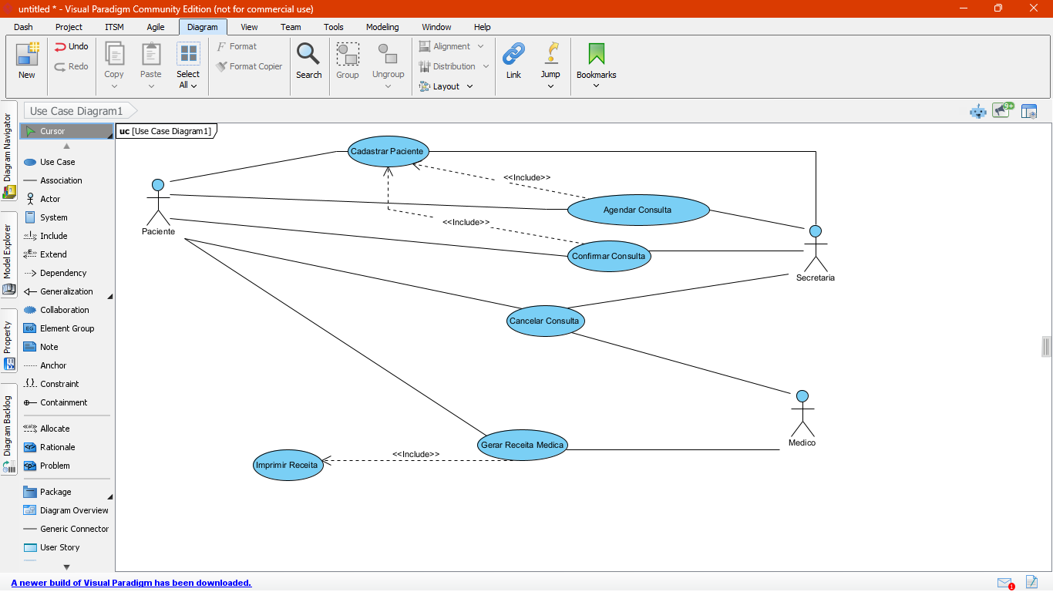

CONCLUSÃO
Neste Projeto foi desenvolvido as competências do semestre, sendo usado durante a primeira tarefa a metodologia ágil scrum por meio do ‘Trello’,
Na Segunda tarefa foi-se utilizada a linguagem de programação Python para desenvolver um simples aplicativo de cadastro de paciente, usando conceitos de controle de fluxo, laco de repetição, listas e dicionários e classes.
Na Terceira tarefa foi desenvolvido o uso de logica computacional e tabelas verdades para resolver uma proposição.
A Quarta tarefa foi focada no desenvolvimento de algoritmos para adicionar e remover um valor de uma fila usando o princípio do FIFO (First In First Out).
A Quinta tarefa envolveu a criação de um diagrama de caso de uso para desenvolver um sistema de gerenciamento de consultas.
O extensível uso de todas as matérias abordadas durante o semestre foi aproveitável para treinar e fixar na mente todos os conceitos abordados e refinar seu uso para situações da vida real.

REFERÊNCIAS
SOBRENOME, Nome do autor. Título da obra. Edição. Cidade: Editora, Ano de Publicação.
Coordenação de Aperfeiçoamento de Pessoal de Nivel Superior(CAPES). Orientação Capes: Combate ao plagio 2011. Disponível em https://www.capes.gov.br/images/stories/download/diversos/OrientacoesCapes_CombateAoPlagio.pdf - Acesso em 22/08/2019
DEMO, Pedro. Metodologia do conhecimento científico. São Paulo: Atlas, 1999.
UNIVERSIDADE FEDERAL DO PARANÁ. Biblioteca Central. Normas para apresentação de trabalhos. 2. ed. Curitiba: UFPR, 1992. v. 2.

______. Pesquisa: princípio científico e educativo. 6. ed. São Paulo: Cortez, 2000.

